maxout
具有ReLU的优点，没有其缺点，但是这种算法有较多参数。
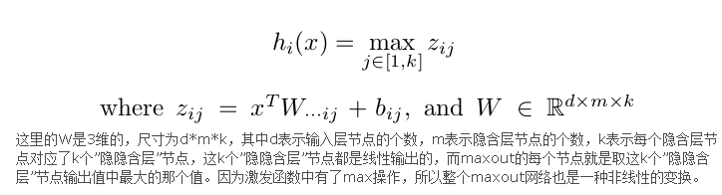

举个例子，假设第i层有2个特征图，第i+1层有4个特征图，那么就是将输入的2个特征图用5个卷积核得到5张特征图（maxout的参数k=5），然后从这5张特征图每个位置上选择最大值（跨通道池化，pool across channels）构成一张本层的特征图，本层其他特征图类似。
相当于在每个输出神经元前面又多了一层。这一层有5个神经元，此时maxout网络的输出计算公式为：
z1=w1*x+b1
z2=w2*x+b2
z3=w3*x+b3
z4=w4*x+b4
z5=w5*x+b5
out=max(z1,z2,z3,z4,z5)
所以这就是为什么采用maxout的时候，参数个数成k倍增加的原因。本来我们只需要一组参数就够了，采用maxout后，就需要有k组参数。
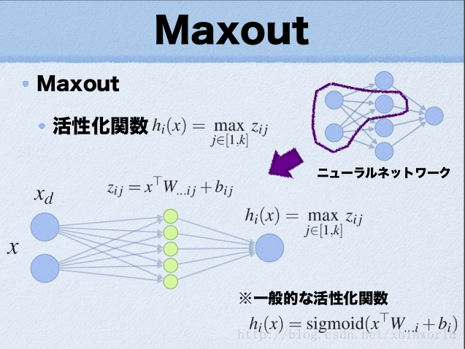

maxout和relu唯一的区别是，relu使用的max(x,0)是对隐层每一个单元执行的与0比较最大化操作，而maxout是对5个“隐隐层”单元的值执行最大化操作。如果将“隐隐层”单元在隐层展开，那么隐层就有20个“隐隐层”单元，maxout做的就是在这20个中每5个取一个最大值作为最后的隐层单元，最后的隐层单元仍然为4个。这里每5个取一个最大值也称为最大池化步长（max pooling stride）为5，最大池化步长默认和“隐隐层”个数相等，如果步长更小，则可以实现重叠最大池化。
以前MLP的方法。我们要计算第i+1层，那个神经元的激活值的时候，传统的MLP计算公式就是：z=W*X+b；out=f(z)
其中f就是我们所谓的激活函数，比如Sigmod、Relu、Tanh等。

注意： 对于CNN而言，在maxout输出后如果连接一个一般的降采样最大池化层，则可以将这个降采样最大池化融合进跨通道池化中，即在仿射特征图的每个池化窗口中选择最大值（相当于同时在通道间和空间取最大值）。这样就可以在maxout网络中省略显式的降采样最大池化层。
- 单个maxout激活函数可以理解成一种分段线性函数来近似任意凸函数（任意的凸函数都可由分段线性函数来拟合）。它在每处都是局部线性的（k个“隐隐层”节点都是线性的，取其最大值则为局部线性，分段的个数与k值有关），而一般的激活函数都有明显的曲率。
- 如同MLP一样，maxout网络也可以拟合任意连续函数。只要maxout单元含有任意多个“隐隐层”节点，那么只要两个隐层的maxout网络就可以实现任意连续函数的近似。
- maxout网络不仅可以学习到隐层之间的关系，还可以学习到每个隐层单元的激活函数。
- maxout放弃了传统激活函数的设计，它产生的表示不再是稀疏的，但是它的梯度是稀疏的，且dropout可以将它稀疏化。
- maxout没有上下界，所以让它在某一端饱和是零概率事件。
- 如果训练时使用dropout，则dropout操作在矩阵相乘之前，而并不对max操作的输入执行dropout。
- 使用maxout会默认一个先验：样本集是凸集可分的。

